Angaben zum ausbau
Werkstatthandbuch KDI 3404 TM (Rev. 08.4)

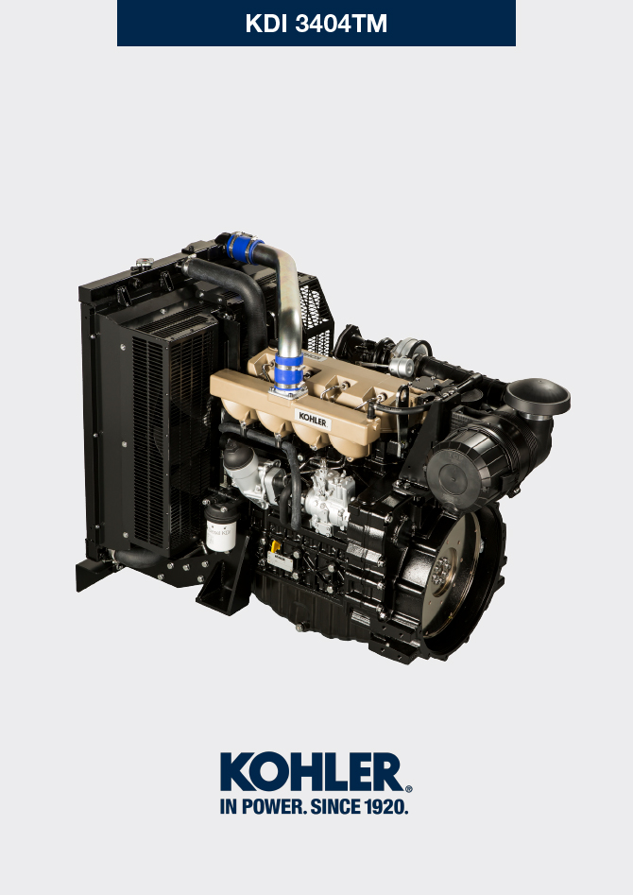

manoff

Sommario
1. TITOLO 1 2
1.1. Asdfsdfsdf 2
1.2. Asdfsdfsdfggg 2

Angaben zum ausbau

Empfehlungen für den Ausbau



Wichtig
- Das Zeichen ( ) nach der Überschrift eines Abschnitts zeigt an, dass dieser Eingriff für den Ausbau des Motors nicht notwendig ist. Diese Eingriffe werden dennoch gezeigt, um den Ausbau der Komponenten zu veranschaulichen.
- Der Bediener muss über alle erforderlichen Ausrüstungen und Werkzeuge verfügen, um die Eingriffe korrekt und zu sicheren Bedingungen auszuführen.
- Vor dem Ausbau die Tätigkeiten ausführen wie beschrieben in Kap. 5 .
- Bevor Sie fortfahren, Kap. 3 aufmerksam lesen.
- Für ein bequemes und sicheres Vorgehen empfiehlt es sich, den Motor auf einem entsprechenden Drehbock für Motorrevisionen zu installieren.
- Alle Anschlüsse der Komponenten für die Einspritzung beim Ausbau wie in Abs. 2.9.8 gezeigt verschließen.
- Mit Schmiermittel alle ausgebauten Komponenten sowie alle oxidationsanfälligen Verbindungsflächen schützen.
- Bei der Beschreibung der Ausbauarbeiten sind, wo erforderlich, auch die notwendigen Spezialwerkzeuge (z.B. ST_05 ), mit der Kennzeichnung aus Tab. 13.1 - 13.2 - 13.3 angegeben.

Ausbau Turbokompressor
- Die Anschlussstücke A lösen und das Rohr B mit den entsprechenden Dichtungen C entfernen. | 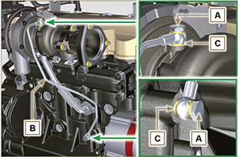  Abb. 7.1
- Die Schrauben D lösen und das Rohr E mit den entsprechenden Dichtungen entfernen. | 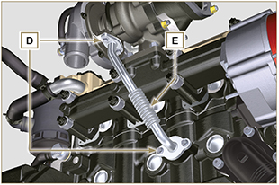  Abb 7.2
- Die Muttern F lösen und den Turbokompressor G entfernen. | 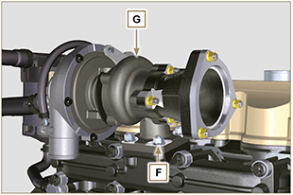  Abb 7.3

Ausbau Komponenten Kältemittelrückführung
7.3.1 Oil Cooler-Hüllen  - Die Rohrschellen A aushängen.  - Die Schraube B lösen und die Hülle C entfernen. | 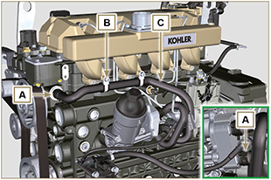  Abb 7.4
- Die Rohrschelle D aushängen und die Hülle E entfernen. | 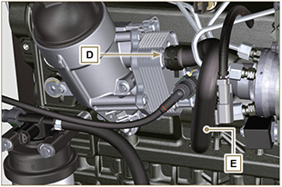  Abb 7.5
7.3.2 Kältemittelpumpe  Wichtig  - Die Pumpe B kann nicht repariert werden.  - Die Eingriffe ausführen wie beschrieben in Abs. 6.2.1 .  - Die Schrauben F lösen, und den Flansch G mit der entsprechenden Dichtung entfernen. | 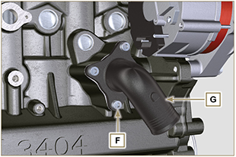  Abb 7.6
7.3.3 Thermostatventil  - Die Schrauben A lösen und den Deckel des Thermostatventils B entfernen.  - Das Thermostatventil C und die dazugehörige Dichtung herausnehmen.  Wichtig  • Die Dichtung D bei jedem Ausbau austauschen.  - Prüfen, ob die Entlüftungsöffnung verstopft oder blockiert ist ( Abs. 2.11.3 ). | 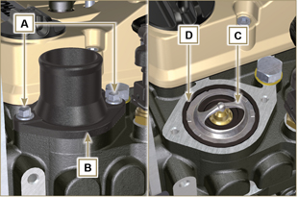  Abb 7.7

Ausbau elektrische Komponenten
7.4.1 Anlasser  Wichtig  - Der Anlasser kann nicht repariert werden.  - Ausführen der Vorgänge von Punkt 2 bis 3 des Abs. 6.1.5 .  7.4.2 Drehstromgenerator  - Die Schrauben A1 und B1 lösen und den Drehstromgenerator C1 entfernen. | 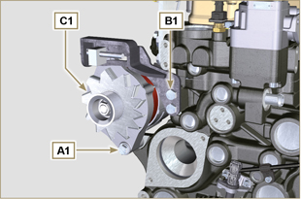  Abb 7.8
7.4.2 Sensoren und Schalter  Wichtig  - Die Sensoren nach dem Ausbau angemessen vor Stößen, Feuchtigkeit und starken Wärmequellen schützen.  - Die Sensoren und Schalter können nicht repariert werden und müssen darum bei Betriebsstörungen ausgetauscht werden.  7.4.2.1 Öl-Druckschalter ( )  - Den Öl-Druckschalter F1 abschrauben und entfernen. | 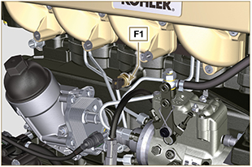  Abb 7.9
7.4.2.2 Kältemitteltemperatursensor ( )  - Den Kältemitteltemperatursensor G1 abschrauben und entfernen. | 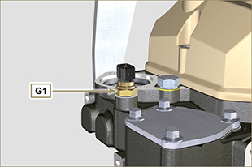  Abb 7.10

Ausbau des Auspuffsammelrohrs
- Die Muttern A und die Schrauben B abdrehen und die Distanzstücke C , das Sammelrohr D sowie die Dichtung E herausnehmen.  - Die Öffnungen und Leitungsrohre schließen, um ein Eintreten von Fremdkörpern zu vermeiden. | 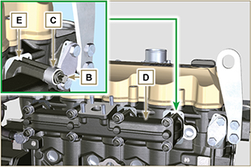  Abb 7.11

Ausbau des Kraftstoffkreislaufs
Wichtig

- Alle Anschlüsse der Komponenten für die Einspritzung beim Ausbau wie in Abs. 2.9.8 gezeigt verschließen.

7.6.1 Kraftstoffeinspritzleitungen

- Ausführen der Vorgänge des Abs. 6.1.1 .
7.6.2 Kipphebeldeckels

- Ausführen der Vorgänge des Abs. 6.1.2 .
7.6.3 Kraftstoff-Rücklaufleitung  - Ausführen der Vorgänge des Abs. 6.1.3 .  - Ausführen der Vorgänge des Punkt 18 des Abs. 6.1.5 .  - Das Anschlussstück A vom Zylinderkopf B abschrauben und die Rücklaufleitung C entfernen. | 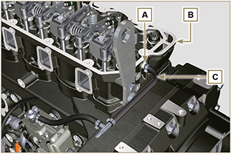  Abb. 7.12
7.6.4 Einspritzventile

- Ausführen der Vorgänge des Abs. 6.1.4 .

7.6.5 Einspritzpumpe

- Ausführen der Vorgänge des Abs. 6.1.5 .
7.6.6 Kraftstofffilter

- Ausführen der Vorgänge des Abs. 6.5.1.

Ausbau der Riemenscheibe der Kurbelwelle
- Die Schrauben A lösen und den Riemenscheibe B entfernen. | 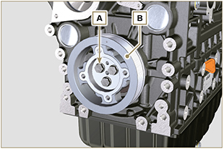  Abb. 7.13

Ausbau Flanschbaugruppe
7.8.1 Schwungrad    Gefahr  - Das Schwungrad A ist sehr schwer; bei dessen Entfernung besondere Vorsicht walten lassen, damit es nicht herunterfällt und den Bediener gefährdet.  - Die Schrauben B lösen und das Schwungrad A entfernen ST_43 .  - Das Werkzeug ST_41 mittels der Schrauben B am Zahnrad C befestigen. | 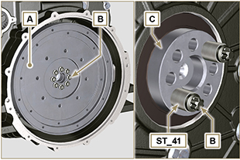  Abb. 7.14
7.8.2 Flanschglocke  Gefahr  - Die Glocke D ist sehr schwer; bei deren Entfernung F besondere Vorsicht walten lassen, damit sie nicht herunterfällt und den Bediener gefährdet.  - Die Befestigungsschrauben E lösen; dabei die in der Abb. gezeigte Reihenfolge einhalten.  - Die Motorglocke D entfernen ST_44 . | 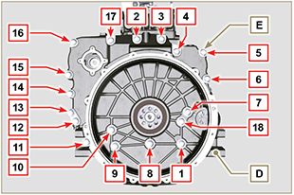  Abb. 7.15

Ausbau Schmierkreislauf
7.9.1 Schmierölpumpe  Wichtig  - Die Ölpumpe kann nicht repariert werden.  - Die Schrauben A lösen, und die Pumpenbaugruppe B entfernen. | 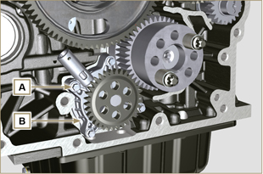  Abb. 7.16
7.9.2 Öldruckventil ( )  - Den Splint C entfernen.  - Die Scheibe D , die Feder E , den Ventilkolben F unter Verwendung eines Magnets entfernen. | 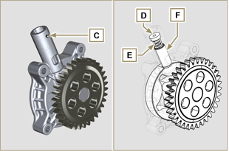  Abb. 7.17

Ausbau Baugruppe Zylinderkopf
7.10.1 Kipphebelzapfen  - Die Schrauben D lösen.  - Die Kipphebelzapfen-Baugruppe E entfernen. | 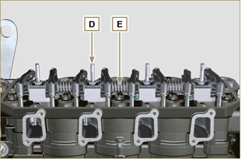  Abb 7.18
7.10.1.1 Kipphebel ( )  - Den Sicherungsring F entfernen.  - Die Bundringe G entfernen.  - Die Kipphebel H entfernen. | 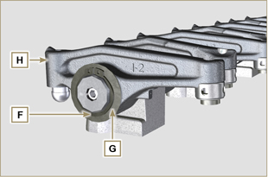  Abb 7.19
7.10.3 Ventilstangen und -brücken  - Die Bügel der Ventilsteuerung M entfernen.  - Die Steuerstangen des Kipphebels N entfernen. | 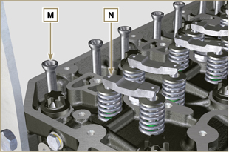  Abb 7.20
7.10.4 Zylinderkopf  Wichtig  - Die schrauben P müssen unbedingt nach jedem Ausbau ausgetauscht werden.  - Die Schrauben NICHT vollständig abdrehen, sondern sie vorerst um eine Umdrehung lockern und dabei die in der Abb. gezeigte Reihenfolge einhalten.  - Die Befestigungsschrauben P um eine Umdrehung lockern und dabei die in der Abb . gezeigte Reihenfolge einhalten.  - Die Befestigungsschrauben P lösen; dabei die in der Abb. gezeigte Reihenfolge einhalten.  Wichtig  - Zum Heben des Zylinderkopfs Q ausschließlich beide von KOHLER vorgesehenen Ringschrauben AE verwenden (siehe Abb. 7.28 ).  - Beim Ausbau von Zylinderkopf Q und den darauffolgenden Tätigkeiten zu Ausbau, Prüfung und Einbau muss die Kontaktfläche W von Zylinderkopf Q und Kurbelgehäuse J vor Stößen geschützt werden.  - Den Zylinderkopf Q entfernen.  - Die Dichtung des Zylinderkopfs R entfernen. | 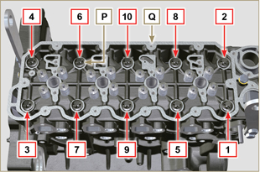  Abb 7.21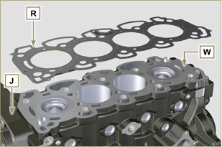  Abb 7.22
7.10.4.1 Ventile ( )  - Das Werkzeug ST_07 am Zylinderkopf Q einbauen und in einer der Öffnungen zur Befestigung des Kipphebeldeckels einspannen.  ANMERKUNG: Die Befestigungsbohrung je nach Position der auszubauenden Ventile ändern.  - Das Werkzeug ST_07 wie in der Abbildung dargestellt auf dem Ventil positionieren. | 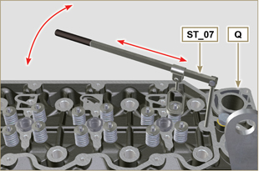  Abb 7.23
- Den Hebel des Werkzeugs ST_07 mithilfe eines Magneten nach unten drücken, um die Ventilteller S in Richtung des Pfeils T abzusenken; die Kegelhälften U mithilfe eines Magneten entfernen.  ANMERKUNG: Jeden Eingriff für alle betreffenden Ventile wiederholen. | 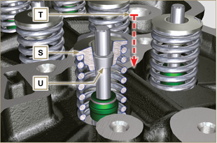  Abb 7.24
Wichtig  - Vor dem Entfernen der Ventile an deren ursprünglicher Position einen Bezugspunkt anbringen, so dass ihre Position, sofern sie nicht ausgetauscht werden, beim Einbau nicht geändert wird.  - Die Ventile V entfernen. | 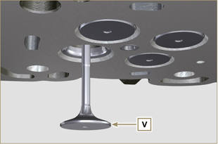  Abb 7.25
7.10.4.2 Hohlnieten des Einspritzventils ( )  - Die Hohlnieten Z vom Zylinderkopf Q abschrauben.  - Die Dichtungen J und K entfernen. | 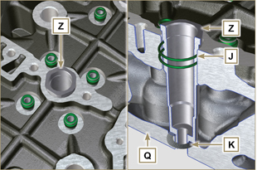  Abb 7.26
7.10.4.3 Öldichtung Ventilschaft ( )  - Die Dichtungen W entfernen. | 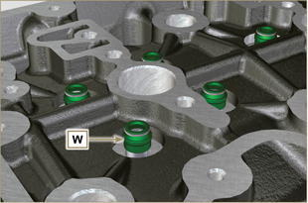  Abb 7.27
7.10.4.4 Ringschrauben ( )  - Die Schrauben X lösen und die Ringschrauben Y entfernen.  - Den Zylinderkopf Q gründlich reinigen. | 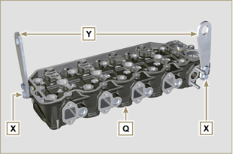  Abb 7.28

Ausbau Baugruppe Ölwanne
7.11.1 Ölwanne  - Die Schrauben A lösen.  - Die Ölwanne B entfernen, indem zwischen der Fläche C des Kurbelgehäuses und der Ölwanne B eine Folie eingelegt wird.  - Den Ölmessstab E herausziehen. | 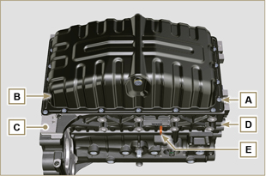  Abb 7.29
7.11.2 Ölsaugleitung  - Die Schrauben F lösen und die Ölleitung G entfernen. | 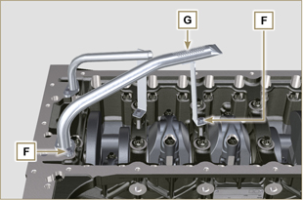  Abb 7.30
7.11.3 Ölrücklaufleitung ( )  - Die Schrauben H lösen und die Rohr L entfernen. | 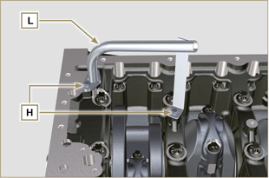  Abb 7.31

Ausbau Motorblock
7.12.1 Baugruppe Kolben / Pleuelstange  Wichtig  - Auf den Pleuelstangen, den Pleueldeckeln N den Kolben und den Kolbenbolzen sollten Bezugsnummern (Zylindernummern) angebracht werden, um zu vermeiden, dass die nicht ausgetauschten Teile beim Einbau versehentlich vertauscht werden und Betriebsstörungen des Motors verursachen.  - Die Bezugsnummern an der Pleuelstange L und dem Pleueldeckel N müssen nur auf einer Seite in Übereinstimmung mit K1 und K2 angebracht werden, wie in Abb. 7.35 gezeigt.  - Die Schrauben M lösen und den Pleueldeckel N entfernen. | 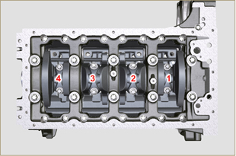  Abb 7.32
ANMERKUNG : Die Verbindung des Pleueldeckels N mit der Pleuelstange kann über Zentrierstifte ( Abb. 7.33 ) oder stückweise ( Abb. 7.34 - ohne Zentrierstifte) erfolgen.  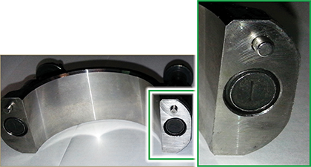  Abb. 7.33  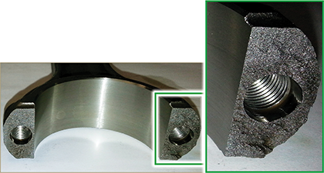  Abb. 7.34 | 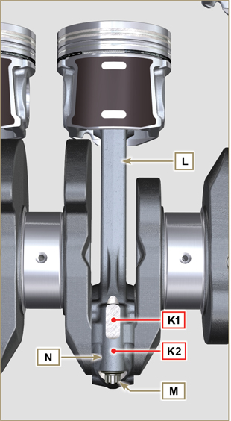  Abb. 7.35
- Die Baugruppe Pleuelstange - Kolben in Position 2 und 3 herausziehen, indem von Hand Druck auf den Pleueldeckel in Richtung der Pfeile AK ausgeübt wird.  - Die Kopfdeckel der Pleuelstange L wieder mit der eigenen Kolben-Pleuelstange-Baugruppe M zusammenfügen.  - Die Kurbelwelle um 180° drehen.  - Die Punkte 2 bis 5 für den Ausbau der Baugruppe Pleuelstange - Kolben in Position 1 und 4 wiederholen. | 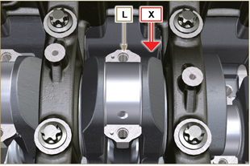  Abb 7.36
  Achtung  - Da die Halblager der Pleuelstange Z aus einem speziellen Material hergestellt wurden, müssen sie unbedingt bei jedem Ausbau ausgewechselt werden, um ein Festfressen zu vermeiden. | 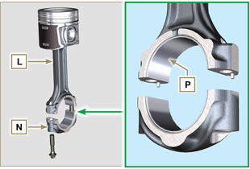  Abb 7.37
7.12.2 Ausbau Verteilerzahnräder  - Die Schraube A lösen und das Zahnrad B entfernen.  - Das Zahnrad C entfernen.  - Die Schraube D lösen und das Zahnrad E entfernen. | 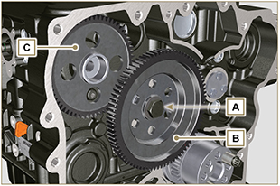  Fig 7.38  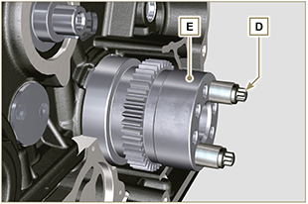  Fig 7.39
7.12.3 Untere Gehäusehälfte  Wichtig  - Die schrauben Q müssen unbedingt nach jedem Ausbau ausgetauscht werden.  - Die Schrauben NICHT vollständig abdrehen, sondern sie vorerst um eine Umdrehung lockern und dabei die in der Abb. gezeigte Reihenfolge einhalten.  - Die Befestigungsschrauben Q um eine Umdrehung lockern und dabei die in der Abb. gezeigte Reihenfolge einhalten.  - Die Befestigungsschrauben Q lösen; dabei die in der Abb. gezeigte Reihenfolge einhalten. | 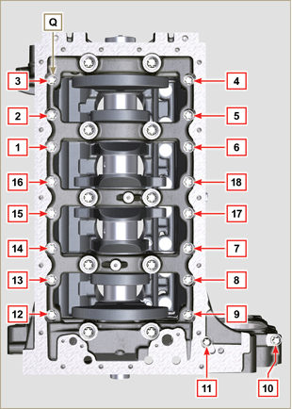  Abb 7.40
Wichtig  - Die schrauben R müssen unbedingt nach jedem Ausbau ausgetauscht werden.  - Die Schrauben NICHT vollständig abdrehen, sondern sie vorerst um eine Umdrehung lockern und dabei die in der Abb. gezeigte Reihenfolge einhalten.  - Die Befestigungsschrauben R um eine Umdrehung lockern und dabei die in der Abb. gezeigte Reihenfolge einhalten.  - Die Befestigungsschrauben R lösen; dabei die in der Abb. gezeigte Reihenfolge einhalten.  - Die untere Gehäusehälfte D1 entfernen und in einem für die Reinigung Behälter ablegen. | 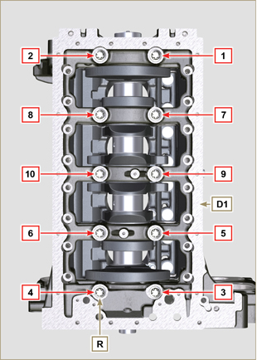  Abb 7.41
7.12.4 Kurbelwelle  Folgendes entfernen:  - Die Kurbelwelle S .  - Die vier Bundringhälften T .  - Die Dichtung U von der Kurbelwelle S abnehmen. | 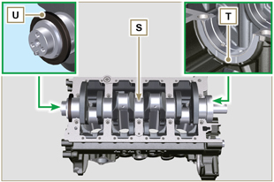  Abb 7.42
7.12.5 Kolben ( )  - Den Sicherungsring V ausbauen.  - Den Kolbenbolzen Z herausziehen, um den Kolben J von der Pleuelstange L zu trennen.  Wichtig  - Wenn sie nicht ersetzt werden, an den Komponenten (Pleuelstange - Kolben - Kolbenbolzen) Bezugsmarkierungen anbringen, um sie beim Einbau nicht zu vertauschen. | 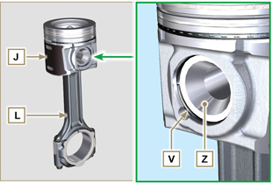  Abb 7.43
7.12.5.1 Dichtungsringe ( )  - Alle Ringe K ausbauen. | 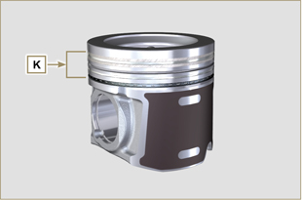  Abb 7.44
7.12.6 Öleinspritzdüsen ( )  - Die Schrauben W lösen, und die Einspritzdüsen X aus der oberen Gehäusehälfte D2 entfernen. | 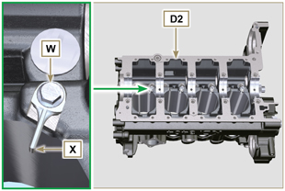  Abb 7.45
7.12.7 Nockenwelle  - Den Sicherungsring C entfernen.  - Die Nockenwelle F von der oberen Gehäusehälfte D2 abziehen. | 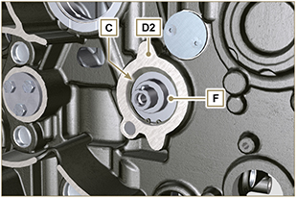  Abb 7.46
7.12.8 Stößel Nockenwelle  - Die Stößel Y mithilfe eines Magneten aus der oberen Gehäusehälfte D2 entfernen. | 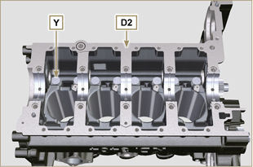  Abb 7.72
7.12.9 Hauptlager  - Die Hauptlager A1 aus der oberen Gehäusehälfte D2 entfernen.  Wichtig  - Da die Halblager A1,B1 aus einem speziellen Material hergestellt wurden, müssen sie unbedingt bei jedem Ausbau ausgewechselt werden, um ein Festfressen zu vermeiden. | 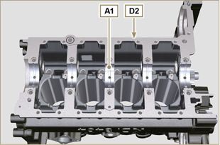  Abb 7.73
- Die Hauptlager B1 aus der unteren Gehäusehälfte D2 entfernen. | 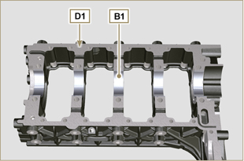  Abb 7.74



